｜重職者の手紙｜週刊誌 ｜Vol.159

幸せな贈り物

人間が
できることは
なにも
ありません！
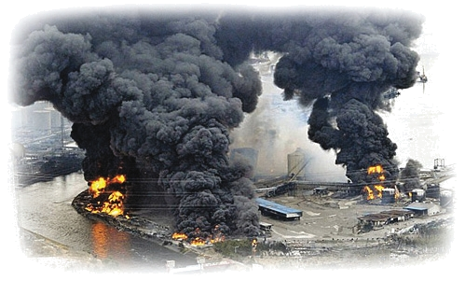

突然押し寄せる災い
3月11日大地震と津波の直撃を受けた日本の東北部太平洋沿岸の都市、南三陸町では、住民の半分以上が消えました。共同通信などのマスコミは、13日宮城県本吉郡南三陸町の住民約1万人が行方不明の状態だと報道しました。現場で撮影した航空写真を見れば、一時1万7000人あまりの人口でにぎわっていた海岸都市は、文明の痕跡が消えたなにもない地に変わっていて、津波のおそろしい威力を実感させます。南三陸町の住民たちは30年間、海岸に防波堤、防潮堤、水門を設置するなど、徹底的に備えたのですが、日本の歴史上最大規模の地震の前では無力でした。陸へ突進する巨大な水柱の前に「人間ができることはなにもない」という画面に出るテロップの絶叫には、自然の前に人間は取るに足らない存在だという常識をたびたび忘れたことに対する無念さがこめられていました。13日現在、行方が確認されない行方不明者数が1800人に達する点を考慮すれば、総死者と行方不明者は１万人に至る展望です。航空および運送業界が止まり、自動車工場などがいっせいに無期限閉鎖に入るなど、日本経済も息をひそめました。トヨタ自動車とホンダをはじめとして、スズキと日野・三菱・日産・ダイハツ・ UDトラックなどは、14日からいっせいに工場の稼動を無期限に打ち切ることにしました。大地震と津波で福島原子力発電所から煙があがったのに続き、被爆者数が急激に増えるなど放射線物質が漏れるという暴風まで固め打ちしています。一方、日本気象庁は「16日午前10時まで規模7以上余震が起きる確率が70%」と発表し、余震や津波警戒に万全を期すようにと発表しました。泣きっ面にハチで、日本では地震の前後に九州の火山も爆発しています。NHK放送によれば、13日日本九州の火山は1ケ月ぶりにまた爆発して、4,000m高さのガスと火山灰が噴出しました。
人類の歴史は、災いの働きとともにあります。休養地と新婚旅行地で有名なタイのプーケットで2004年12月26日津波が起きて、30万人が犠牲になり、2008年四川省の地震では8万7千人が犠牲になりました。2010年2月27日チリの地震と津波で300人あまりが死亡し、2010年10月30日インドネシア火山噴火と津波で600人が犠牲になりました。有名なハイチの地震が2010年1月12日に起きましたが、公式で発表された死者が22万人、ケガ人が30万人で、総人口が900万人くらいの中で3分の1にあたる300万人が被害をこうむったと言われています。また、2月22日に起きたニュージーランドの震度6.3の地震で、500人あまりの死傷者が出ました。韓国でもチェジュド南側の海上、東海岸、西海岸関係なく、微弱ですが、続いて地震が起きていたりもします。韓国の気象庁は、昨年11月7日と8日に白頭山


重職者の手紙Vol.159深い泉02

でガス噴出、すなわちマグマに溶けていた二酸化硫黄が噴出した可能性が大きいと発表して、白頭山爆発に対する対策をたてなければならないと話しています。アメリカやメキシコはどうでしょうか。毎年、ハリケーンで苦しんでいます。ヨーロッパやアフリカも異常気温で異変が起きています。中東地域には戦争が絶えません。リビア戦争、イスラエルとパレスチナ自治政府との戦争、レバノン戦争、イラクとイランの戦争、アフガニスタン、パキスタンとインドの戦争、旧ソ連が崩壊にして起きる衛星国家のテロ、これだけではありません。銃と大砲がない貿易戦争もあります。これは原資材戦争です。また食糧戦争です。中国は貴重鉱物である「レアアース」の輸出量を制限して、アメリカや特に日本は先端製品生産に支障をきたすほどです。農業と鉱業関係なく貿易戦争をしています。

それでも希望はあります
マヤの暦、中国の周易、ノストラダムスの大預言などを土台に作られた災いブロックバスター『2012』が全世界を熱い雰囲気にしたことがあります。はたして、人間に永遠な安全地帯はないのでしょうか。

聖書は人間のはじまりと終わりが呪いと滅亡ではなく、永遠な祝福であったことを語っています。魚が水の中に生きて、木は地に根をおろして生きるように、人間は本来、神様のかたちに創造されて、神様とともにいて、すべての万物を治めて生きるように祝福されました。ところが、目に見えない悪い存在（サタン）にだまされて神様を離れる罪を犯すようになり、その時から人間の運命はサタンに左右されて、罪と呪いと苦しみの中に陥るようになったのです。理由のないむなしさと不安が訪ねてくるようになって、幸せを求めてもがいて、自分も知らない間に災いの中で全てのものを一瞬にしてなくす呪われた人生を生きるようになりました。人間はこの問題を解決してみようとあらゆる努力をつくしてみたのですが、善行や哲学、宗教、倫理、道徳でも解決することができません。
それで神様が道を開いてくださったのです。エデンの園で神様との約束を破って神様を離れて、サタンの呪いの中で生きていかなければならないときも、神様は人間のための安全地帯を約束されて、全人類が滅ぼされた大洪水の中でも神様は安全地帯を備えてくださいました。人間が解決できない原罪、その結果で訪ねてきた呪いと災い、運命と運勢、目に見えないサタンの働きを解決するキリスト（Christ）を送ってくださることを約束されたのです。そして、キリストがこの世に来られて人間の罪をあがなうために十字架で罪がないのに死に、キリストという証拠で復活してくださいって、サタンの権威を打ちこわしてくださいました。私たちがまだ罪人であったときに、キリストが私たちのために死なれたことによって、神様が私たちに対する愛を明らかにしてくださったのです。人間が神様に会う道、すべての罪と呪い、災いから解放される道、サタン（悪魔）のしわざを滅ぼして、その手に捕まって奴隷になっている者たちを解放する道になってくださいました。聖書は、そのキリストがまさにイエス様だと語っています。だれでもキリストとして来られたイエス様を信じて受け入れれば、直ちに神様の子どもになって、すべての呪いと災いから永遠に解放されるまことの幸せを保証されるようになります。神様があたえてくださるまことの幸せとまことの保証だけが、人間の永遠な安息所であり、安全地帯です。
あなたは大切な人です。

わたしはあなたがたのために立てている計画を
よく知っているからだ。――主の御告げ――
それはわざわいではなくて、平安を与える
計画であり、あなたがたに将来と希望を
与えるためのものだ。
（エレミヤ書29:11）

The Leader’s Time

苦しみがくるとき
根本を考えましょう

神様の子どもになる
受け入れの祈り

愛の父なる神様。
私は罪人です。今まで神様を離れ、サタンの支配の下に縛られて、奴隷のように生きて来ました。
しかし、今、この時間、イエス様を私の救い主、私の神様、私のキリストとして受け入れます。イエス･キリストは、神様に会う唯一の道であり、サタンの権威を打ち砕かれ、すべての罪とのろいと災いから私を解放してくださったキリストであると信じます。いま、私の中に入って来てくださり、私の主人になってください。今から私の生涯を細かく導いてください。
イエス･キリストのお名前によってお祈りします｡アーメン

神様の子どもの
毎日の祈り

父なる神様、イエス・キリストによって神様がいつも私とともにおられて、導かれることを感謝します。
今日も、すべての生活の中で、神様の子どもになった祝福を味わうように、聖霊で満たしてください。
私の家庭と現場と行くところごとに福音を邪魔して困らせるすべてのサタンの勢力を権威あるイエス・キリストの御名で縛ってください。
どんなこと、どんな問題でも、解決者であるイエス・キリストに任せて、その中で神様のより良い計画を発見しながら、聖霊に導かれる生活になりますように。
そして、私の生活を通してイエス様がキリストであるということがあかしされ私の現場に神の国が臨むようにしてください。毎日、私の生活の中で神様の願いである世界福音化の契約を握って勝利できますように。
今も私とともにおられるイエス・キリストのお名前によってお祈りします。アーメン

最近、全世界の現場から聞こえてくる災いのニュースに接しながら、弟子がイエス様のみもとに来て「世の終わりには、どんな前兆があるのでしょう」と尋ねた聖書のみことばを思うようになります。「イエスが彼らに答えて言われた…また、戦争のことや、戦争のうわさを聞くでしょうが、気をつけて、あわてないようにしなさい。これらは必ず起こることです。しかし、終わりが来たのではありません。民族は民族に、国は国に敵対して立ち上がり、方々にききんと地震が起こります」（マタイ福音24:4～8）政治的にも、経済的にも、社会的にもどこを見ても、多くの問題が深刻に台頭していて、未来を見通す観点も大部分が暗いのが現実です。一つの国だけでなく、全世界が困難をやりとりしながら共有するのがグローバル時代の現住所であるようです。そのように見れば、昔からいつも聞いてきた話が、ますます時代がとても難しくなって、生きるのが難しくなるということでした。明らかに、科学が急速に発展して、文化と文明が最先端を走りつつ発展しているのに、人々が皮膚で感じる現実はいつも大変で難しいようです。世界が難しくなれば、国家や個人が難しくなるのは当然であるかもしれませんが、家庭ごとにいろいろな問題で疲弊しているのを見るようになります。以前にもあった問題かもしれませんが、その濃度が深くなって、危険水位を越えて、今は問題が問題でない普通になってしまったということが現実であるようです。
こういう時代に、はたして数千年前に記録された聖書は個人と家庭とこの時代と未来に対する解答を与えているのでしょうか。あまりにも耐えるのが難しい、耐えられることができない今日の私たちの問題に対する原因と解決策が、神様のみことばの中にあるのでしょうか。
そうです。確かに聖書は神様のみことばであり、生きて動く生命力があるみことばなので、信じる者に力で働くようになっています。人々は個人と家庭と社会問題に対する、さまざまな多くの理由を話しますが、神様は唯一の問題をおっしゃっていて、知識と力が多い人が話す相対的な解答でない、唯一の解答をおっしゃっています。神様とともにいるときに幸せなように造られた人間が、みことばに不順従になって神様を離れる罪を犯すことで、すべての問題が始まったので、神様に会えばあらゆることが回復するということです。神様に会う道となられ、すべての呪いと災いの問題を解決され、サタンの権威を打ち砕いて勝利されたキリストがまさにイエスだという真理の中に神様のすべてが含まれているのです。今の問題がどうであれ、現実がどうであれ、神様に会えば、キリストを握れば、みなさんの人生にも聖書と同じ働きが起きて、答えを受けるようになっています。唯一の問題と唯一の解答、唯一の信仰と唯一の方向であるキリストを発見して、告白して握って、答えを受けるみなさんになることを切にお祈りします。

「愛する者よ。あなたが、たましいに幸いを得ているように
すべての点でも幸いを得、また健康であるように祈ります。」
(ヨハネの手紙第三1:2)
+深い泉STORY 重職者の手紙Vol.159 深い泉04
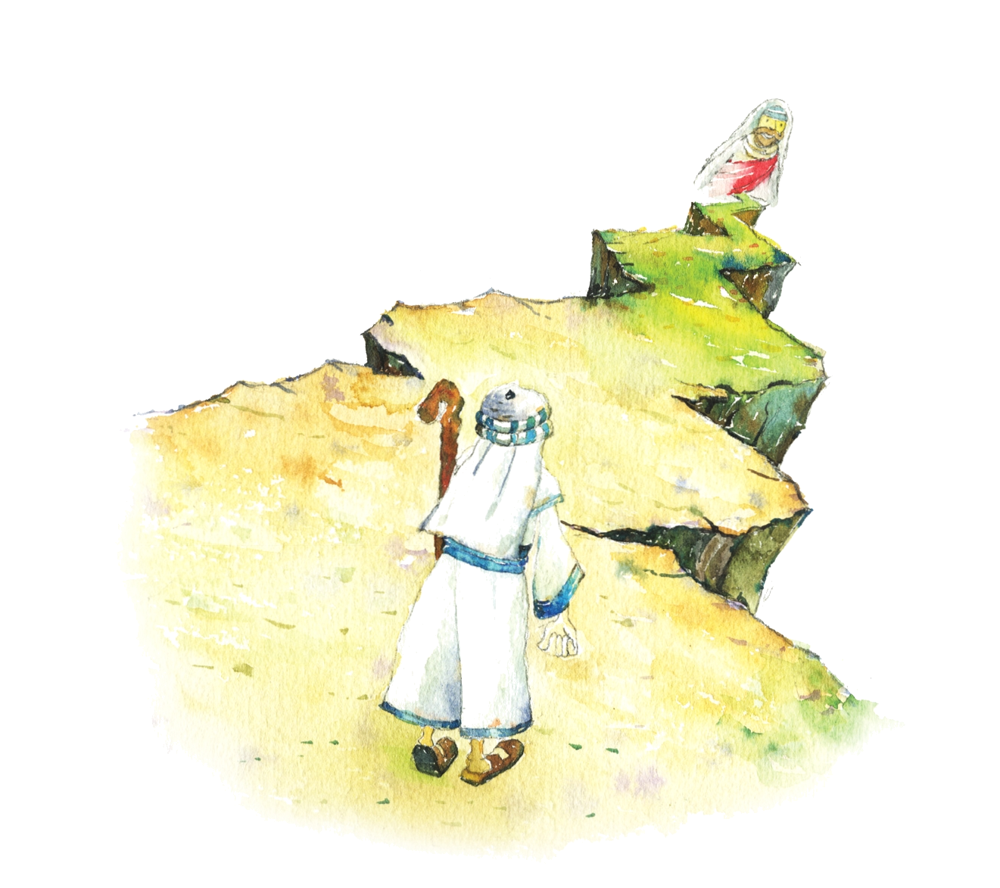

揺れる

何ヶ月か前、朝の講義に行こうと立ち上がったら、からだがふらふらして、目がくらむようだった。貧血があるのではないが、立っていられなくて部屋の床に座り込んだ。以前に軍隊生活をしながら、営外に居住していた時だったが、田舎の家なのでそうだったのか、煉炭ガスが漏れて入ってきたことがあった。出勤しようと立ち上がったのに「あれ!」という感じとともにからだが倒れて、どしんという音がしたので、大家のおばさんが驚いて飛び出してきて、キムチスープを飲ませてくれて、換気もしてくれた。結局、状態が深刻でなかたので、すぐに回復した経験があったが、それとは違うめまいだった。耳鼻咽喉科に行ったところ、状態を確認するために医師は目の前で指を左右に動かして、目がついて行くようにして見て、やさしい話で症状を説明してくれた。普通、内耳性めまい（耳石症）ということで、耳のバランスを取る器官の中の一ケ所の耳石が離脱して、バランスがとれないということで「良性発作性頭位眩暈症」という長い病名を知らされた。手術したり、注射や薬品で治療するのではなく、看護士が目にメガネをかけさせて、からだをあっちこっちくるくると回しながら、からだのバランス、正確に耳の平衡感覚バランスを合わせると、あっさりと終わったので帰りなさいと言われた。その少しの間のバランス合わせを通して、不思議にもめまいが消えた。
日本の地震により世界は驚いて、日本は今、多くの苦しみを味わっている。この時こそ、地球はひとつの家族だという共同体意識でスローガンと助けを分かちあわなければならない時だ。ニュースを通して知らされて、いろいろな通信媒体を通して人々の残念な実状を実際的に現場で接しながら、私にしばらく病気によるめまいが起きても、他人事でなく、私の症状なので苦しかったのだが、当事者は家と家族と財産を失ったので、どれくらい大変なのかと思いながら、慰めの言葉を送りたい。
人々は鳥のように空を飛ぶことを望み、飛行機を作って乗るが、結局、だれもが足で地を踏んで生きている。永遠に変わらない強固な基礎が地面だと私たちはいつのまにか信じて頼っている。それで、そこに家を作って生活の基盤を作る。ところが、揺れない岩のようなその地面が揺れて、人間の生活基本を失わせるとき、人間は本質をのがす空しさを感じるようになる。いつも目を聞いて天を見て生きていた人生が、地が揺れるとき、そのときこそ、その視線をのがしてはならない。
人間はどうせ地上で永遠になれない存在として造られた。人間は天から来た存在なので、天を見る知恵が必要だが、その知恵を人々は信仰だと話す。信仰を持った者だけが、どんな場合でも、すなわち最悪の状況でも揺れない力を受ける。聖書を見れば、山が揺れて海の中で入ったり、地が変わろとも、海水が立ち騒いであわだっても、その水かさが増して山々が揺れ動いても、私たちは恐れない（詩篇46:3）という信仰の声を聞くようになる。今、揺れる地にあって苦しみを受けていても、そうでなければ揺れていない地にいても、未来に揺れる地にいても、どの場合にも人間にとって選択はただ一つ、揺れない天の存在を信仰によって見上げて力を得ることだ。したがって、今、受けている困難を信仰によって落ち着いて勝ち、日本が力を受けるように祈っている。
チョン・ヒョングク＿福音コラムニスト
＊相談したい方はこちらまでどうぞ

